HỌC PHẦN : AN NINH VÀ BẢO MẬT HỆ THỐNG THÔNG TIN
SINH VIÊN : MA THỊ THU ÁNH – 1150070001 – 11ĐH_HTTT
LAB4 - KHẢO SÁT VÀ ĐÁNH GIÁ BỀ MẶT MẠNG BẰNG NMAP
YOUTUBE : https://youtu.be/iXMBt7e9d34

1. Cài đặt Nmap trên Windows 10/11

1.1. Các bước cài Nmap + Npcap + Zenmap trên Windows
- Mở trình duyệt, vào trang tải Nmap chính thức.
- Trong mục Microsoft Windows binaries, chọn bản “Latest stable release self-installer”.
Không tải các bản crack/repack.
- Sau khi tải xong, nhấp phải tệp cài đặt và chọn Run as administrator.
- Chấp nhận giấy phép. Ở màn hình chọn thành phần, giữ Nmap Core Files, Register Nmap Path, Npcap và Zenmap nếu được hiển thị.
- Khi trình cài Npcap xuất hiện, giữ cấu hình mặc định trừ khi giảng viên yêu cầu khác. Hoàn thành Npcap trước rồi tiếp tục Nmap.
- Kết thúc cài đặt. Đóng các cửa sổ Command Prompt/PowerShell cũ để biến PATH được nạp lại.
- Mở Windows Terminal/PowerShell/Command Prompt bằng quyền Administrator và kiểm tra phiên bản.
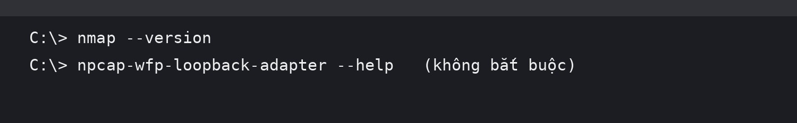
Hình 2.1. Lệnh kiểm tra Nmap trên Windows
NOTE : ĐOẠN ĐẦU THỰC HÀNH EM QUÊN CHỤP RỒI

Kết quả đạt: Màn hình phải hiển thị dòng Nmap version ... và thông tin platform. Nếu báo “nmap is not recognized...”, đóng/mở Terminal hoặc cài lại với tùy chọn đăng ký PATH.

1.2. Kiểm tra địa chỉ IP Host-Only trên Windows
- Mở VirtualBox và bảo đảm đã có một Host-Only Network (thường là 192.168.56.0/24).
- Mở Command Prompt hoặc PowerShell.
- Tự gõ lệnh bên dưới. Tìm adapter có tên tương tự “VirtualBox Host-Only Network”.
- Ghi IPv4 Address và Subnet Mask vào phiếu thực hành. Không dùng IP Wi-Fi/Ethernet thật để quét.
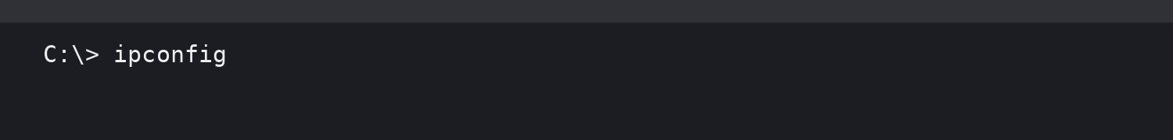
Hình 2.2. Kiểm tra IP các adapter trên Windows.
NOTE : ĐOẠN ĐẦU THỰC HÀNH EM QUÊN CHỤP RỒI

3. Cài đặt Nmap trên Kali Linux
Kali Linux cung cấp gói nmap trong kho kali-rolling; trang công cụ chính thức của Kali hướng dẫn cài bằng apt. Nmap thường đã có sẵn trong nhiều image Kali, nhưng sinh viên vẫn phải kiểm tra thay vì giả định.
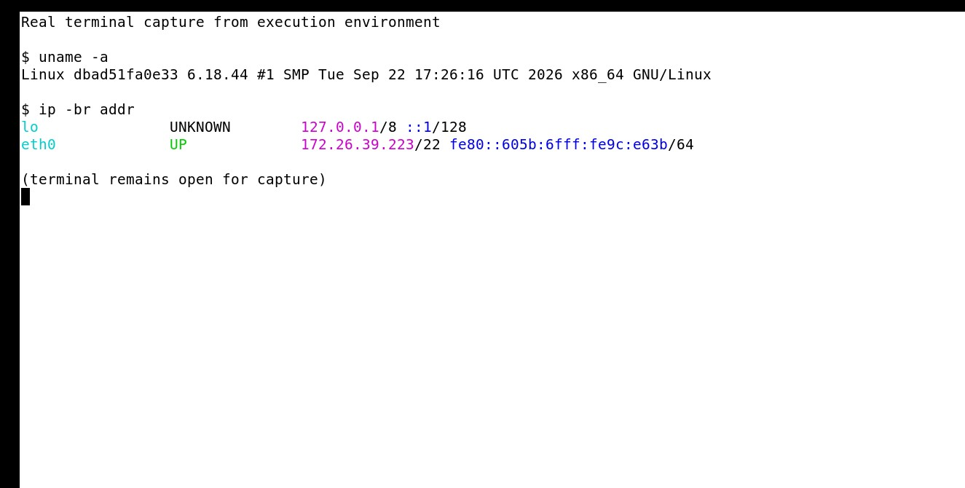
NOTE : HÌNH NÀY CỦA THẦY KO PHẢI CỦA EM

3.1. Kiểm tra và cài Nmap bằng apt
- Khởi động Kali VM. Trong giai đoạn cài gói, có thể bật Adapter 1 = NAT để Kali truy cập Internet.
- Mở Terminal. Cập nhật danh sách gói.
- Cài gói nmap. Nếu hệ thống báo đã là phiên bản mới nhất thì không cần cài lại.
- Kiểm tra phiên bản. Chụp ảnh màn hình làm minh chứng.
- Sau khi hoàn tất cập nhật/cài gói, tắt Kali VM và ngắt NAT trước khi bắt đầu các bài quét. Chỉ giữ Host-Only Adapter.
NOTE : ĐOẠN ĐẦU THỰC HÀNH EM QUÊN CHỤP RỒI
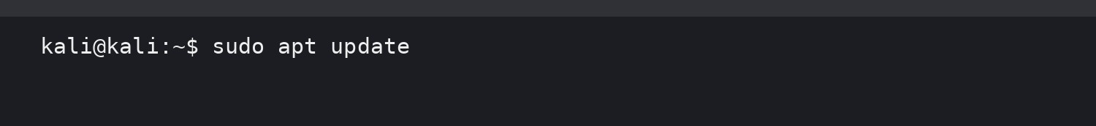
Hình 3.1. Cập nhật danh sách gói Kali.
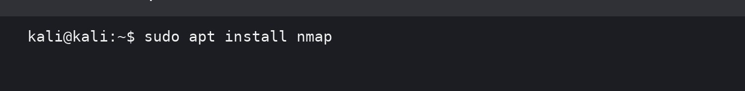
Hình 3.2. Cài Nmap trên Kali.
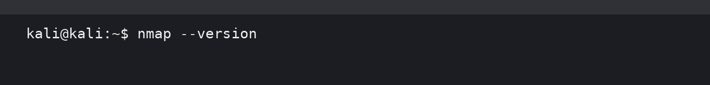
Hình 3.3. Kiểm tra phiên bản Nmap trên Kali.

3.2. Cài Zenmap trên Kali (tùy chọn)
Kho Kali hiện có gói zenmap. Zenmap hữu ích để sinh viên quan sát Ports/Hosts, Topology, Host Details và lịch sử scan; tuy nhiên phần chấm điểm chính vẫn dựa trên dòng lệnh Nmap.
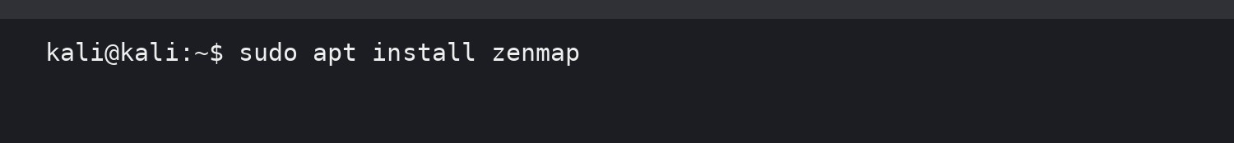
Hình 3.4. Cài Zenmap trên Kali (dùng khi cần giao diện đồ họa).
NOTE : ĐOẠN ĐẦU THỰC HÀNH EM QUÊN CHỤP RỒI
Lưu ý: Nếu Zenmap không mở. Không coi đây là lỗi Nmap. Sinh viên vẫn hoàn thành toàn bộ lab bằng Terminal. Kiểm tra lại DISPLAY/desktop session và gói phụ thuộc GTK; không cài phần mềm từ nguồn không rõ.

4. Dựng môi trường máy ảo an toàn trên máy cá nhân
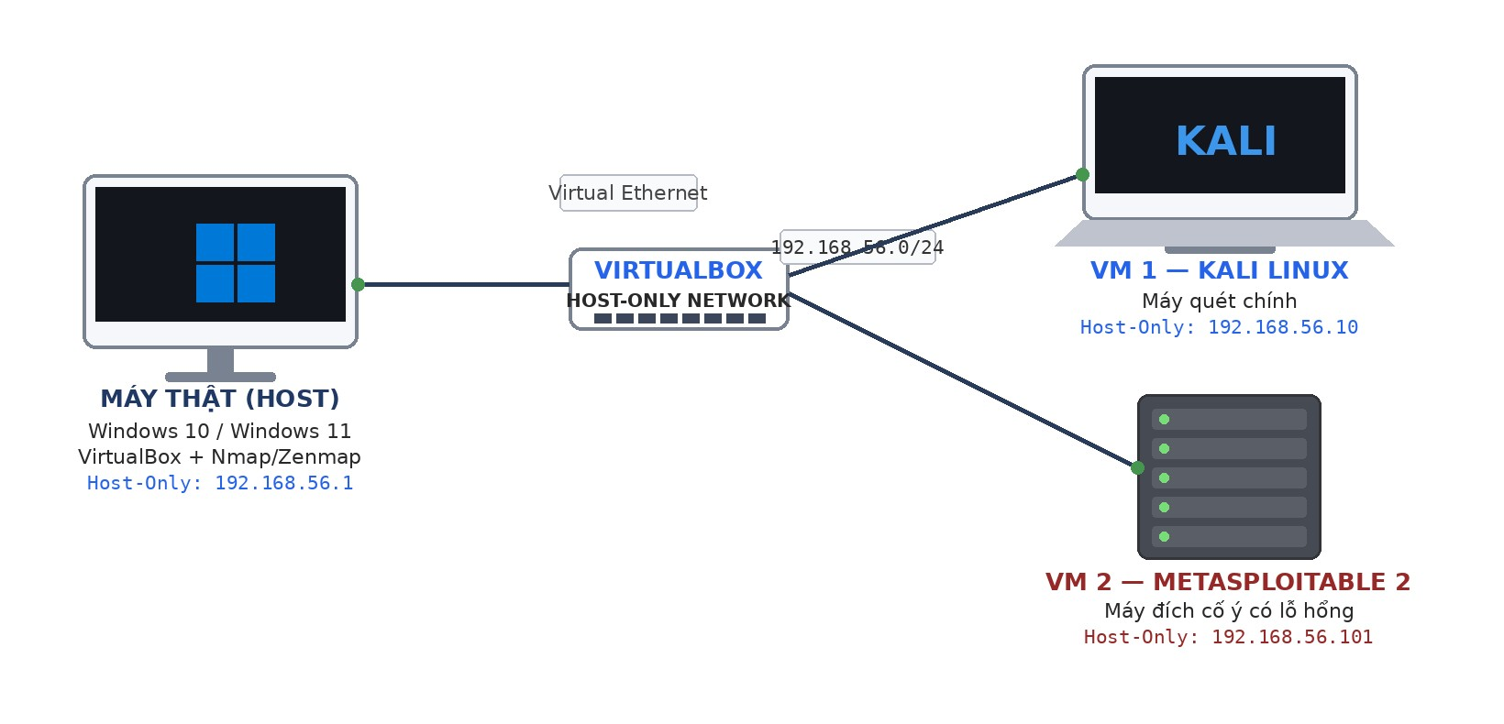
Hình 4.1. Sơ đồ topology mạng thực hành cá nhân: Windows Host, Kali Linux VM và Metasploitable 2 VM cùng kết nối qua VirtualBox Host-Only Network (Kali 192.168.56.10, Metasploitable 2 192.168.56.101).
- Đọc sơ đồ: máy Windows thật giao tiếp với hai VM qua adapter Host-Only 192.168.56.0/24. Kali là máy quét; Metasploitable 2 là máy đích. Không dùng Bridged cho Metasploitable 2.

4.1. Thiết lập Host-Only trong VirtualBox

4.2. Lấy IP thật của từng máy
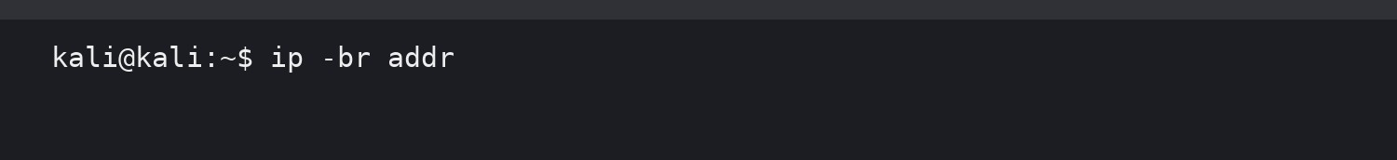
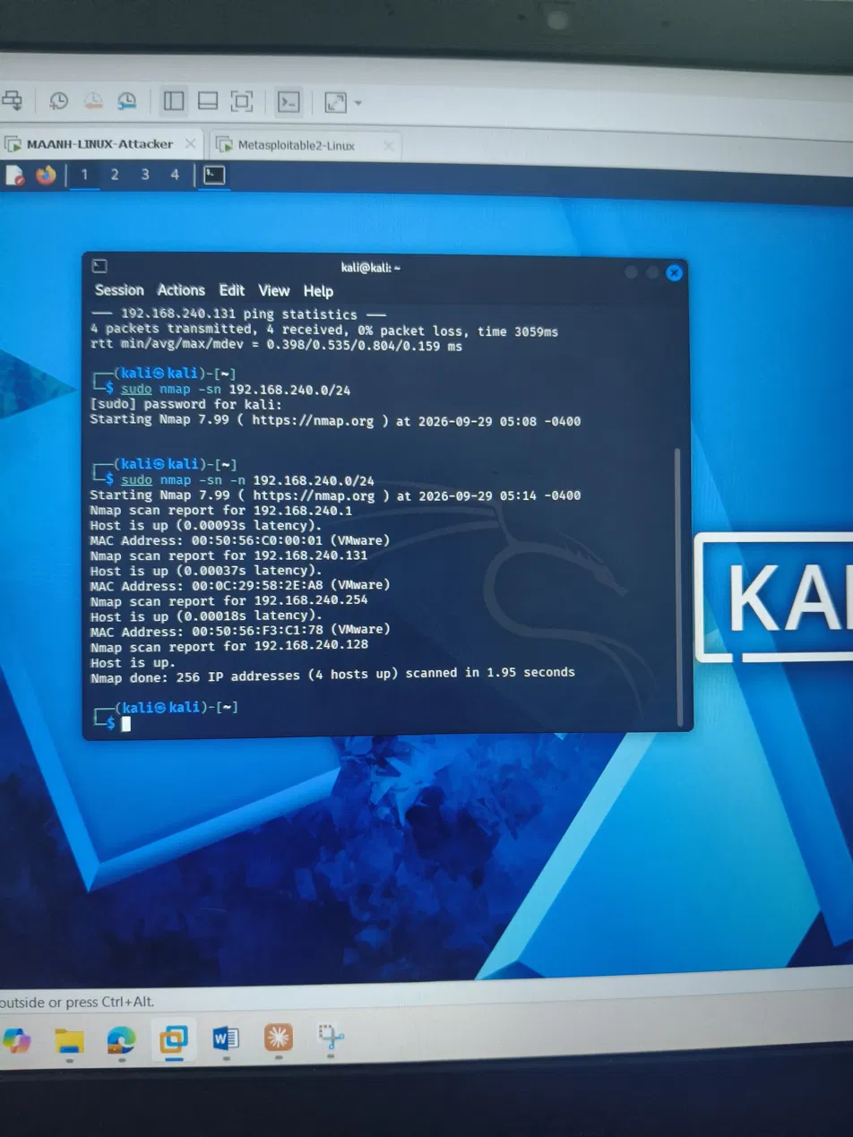
Hình 4.2. Lấy IP trên Kali.
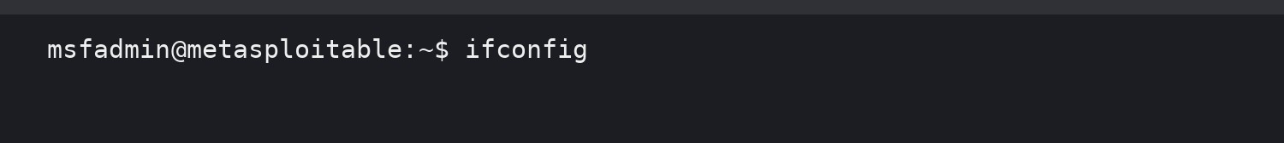
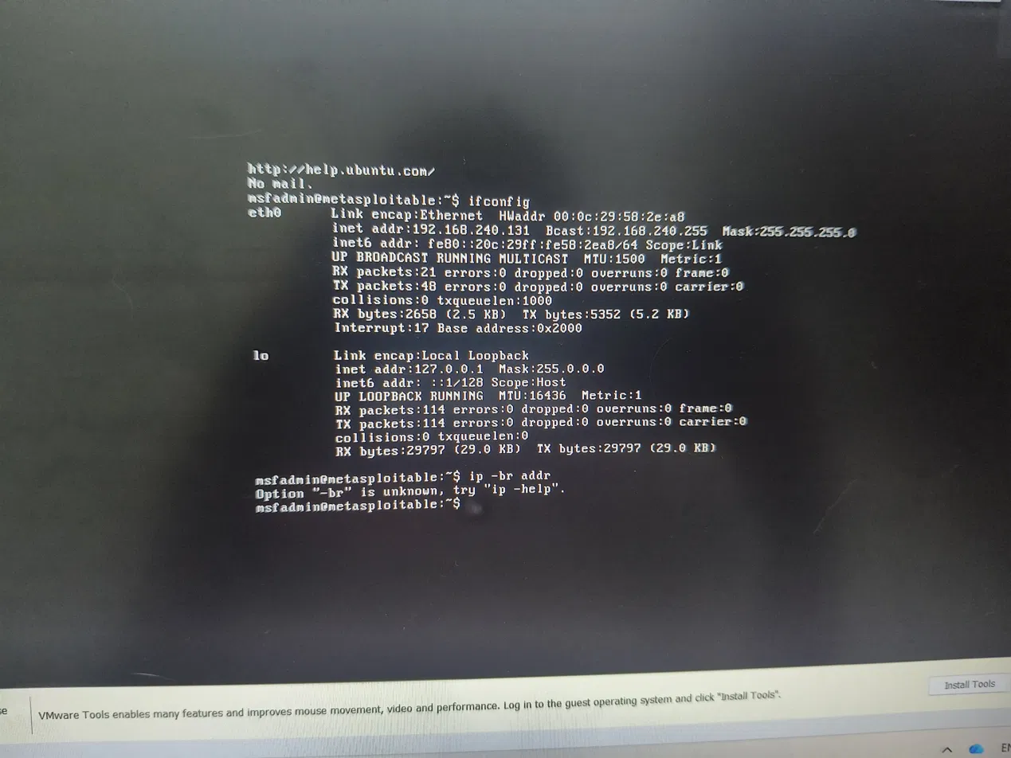
Hình 4.3. Lấy IP trên Metasploitable 2.
Thiết bị | IP thực tế | Subnet | Ghi chú
Windows Host | 192.168.240.1 | 255.255.255.0 (/24) | VMware Host-Only adapter (VMnet1) — thay cho VirtualBox theo đề gốc
Kali VM | 192.168.240.128 | 255.255.255.0 (/24) | Máy quét
Metasploitable 2 | 192.168.240.131 | 255.255.255.0 (/24) | Máy đích
Windows VM (tùy chọn) | Không có (chưa gắn Host-Only) | — | Card mạng đang để NAT, chưa đưa vào Host-Only nên không dùng làm máy đích đối chiếu trong bài này

4.3. Kiểm tra kết nối trước khi quét
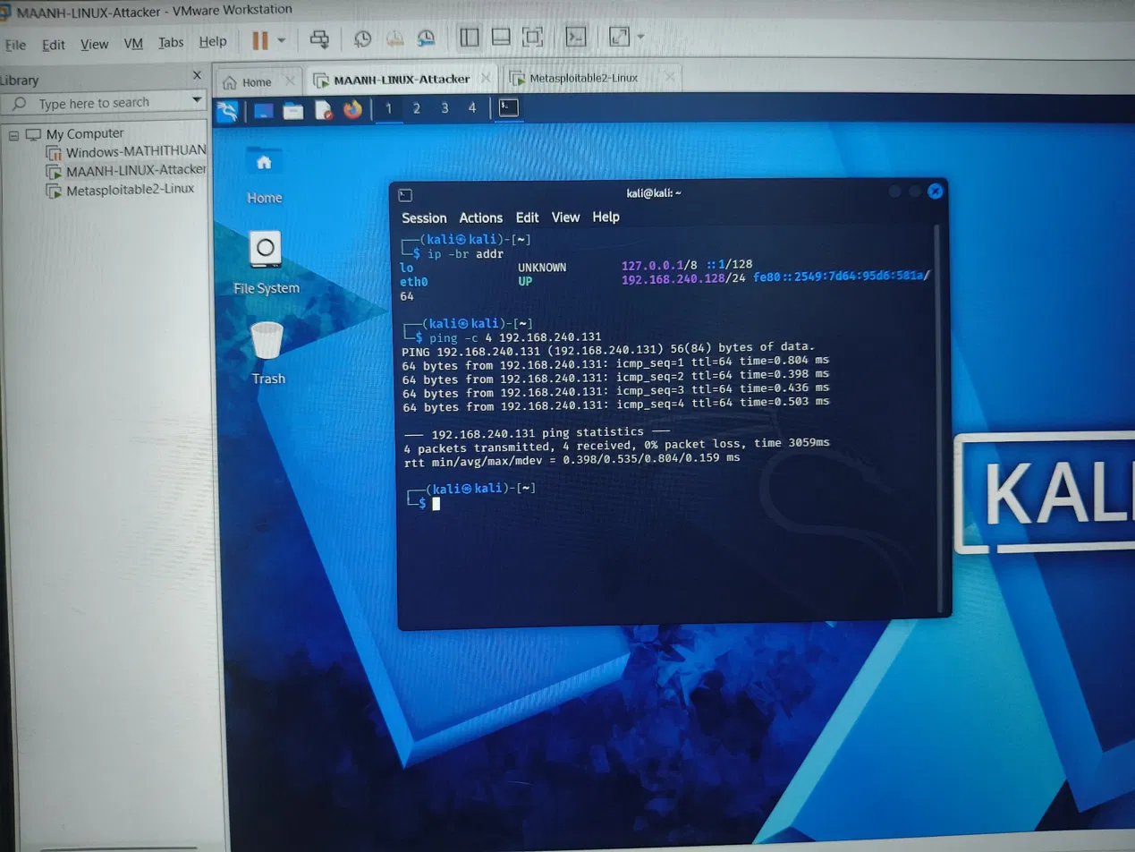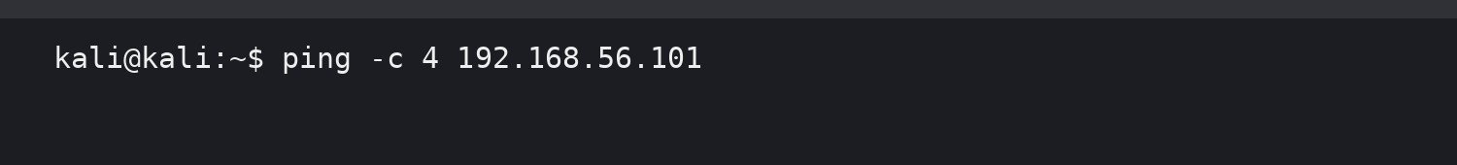
Hình 4.4. Kiểm tra kết nối Kali -> Metasploitable 2.
Lưu ý: Nếu ping thất bại: Không chuyển sang bước quét. Kiểm tra: (1) cả hai VM có cùng Host-Only Network; (2) subnet mask; (3) IP có trùng hay không; (4) máy đích đã khởi động; (5) firewall của máy đích có chặn ICMP hay không. Nếu ICMP bị chặn nhưng địa chỉ đúng, Nmap có thể cần -Pn ở các bài sau.

5. Tình huống giả lập: Rà soát an toàn mạng nội bộ
Bối cảnh: Bạn là kỹ thuật viên Blue Team của một phòng thực hành. Quản trị viên chỉ cung cấp dải mạng 192.168.56.0/24 và yêu cầu bạn lập bản kiểm kê các host, cổng, dịch vụ và rủi ro cơ bản trước khi nghiệm thu. Mọi mục tiêu đều là VM của chính bạn. Bạn không được giả định IP máy đích; phải phát hiện và chứng minh bằng kết quả quét.
5.1. Nhiệm vụ 1 - Phát hiện các host đang hoạt động
- Từ Kali, xác nhận IP Host-Only của chính máy quét.
- Tự gõ lệnh host discovery cho toàn dải /24.
- Ghi lại từng host “up”, địa chỉ MAC (nếu có) và nhà sản xuất NIC.
- Đối chiếu số host với số VM đang bật. Nếu dư host, xác định đó có thể là adapter của máy thật hoặc DHCP service.
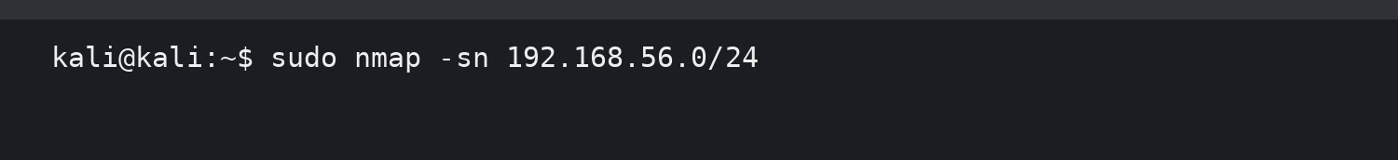
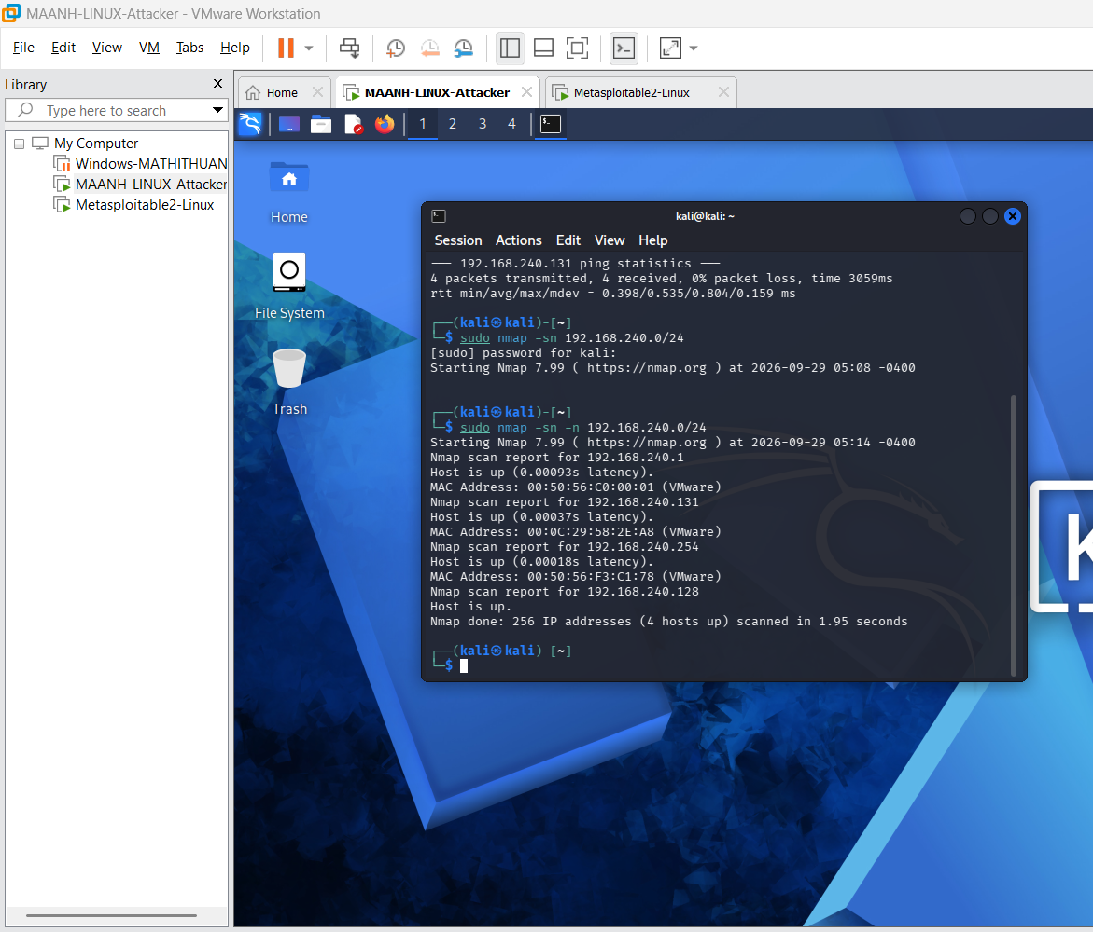
Hình 5.1. Host discovery trong mạng Host-Only.
STT | IP phát hiện | MAC/Vendor | Vai trò suy đoán | Bằng chứng
1 | 192.168.240.1 | 00.50.56.C0:00:01(VMWARE) | Card mạng ảo Host-only của máy thật (windown host) | Không pải VM, là adapter Vmnet1
2 | 192.168.240.128 | KALI | Kali máy quét | IP trùng với ip –br addr đa lấy
3 | 192.168.240.131 | 00:0C:29:58:2E:A8(VMWARE) | Metasploitanle 2 – máy đích | IP trùng với ifconfig đã lấy
4 | 192.168.240.254 | 00.50.56.F3:C1:78(VMWARE) | Dịch vụ DHCP/nat ảo do vmware cấp ( ko phải VM thật | Dư ra so với số VM đang bật , đúng như tài liệu lưu ý .

6. Khảo sát cổng TCP và so sánh kỹ thuật quét

6.1. TCP Connect scan (-sT)
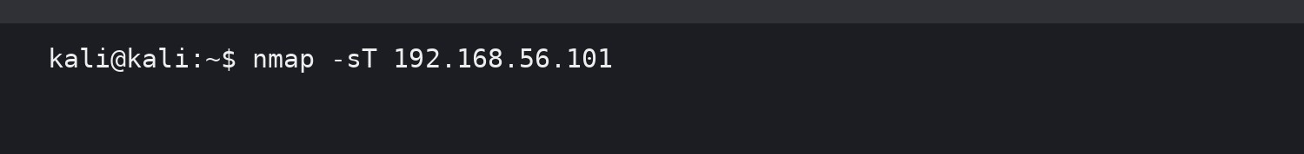
Hình 6.1. TCP Connect scan.
- Ghi tổng số cổng open/closed/filtered.
- Chọn ít nhất 3 cổng open và ghi dịch vụ được Nmap suy đoán.
- Nhận xét vì sao -sT không cần raw packet privileges như -sS.
- Kết quả TCP Connect scan xong rồi (1.25 giây, 22 cổng open). Ghi vào báo cáo:
- Tổng số cổng open: 22 (trên 1000 cổng mặc định quét), còn lại là closed.
- 3 cổng mở tiêu biểu + dịch vụ suy đoán: 22/tcp ssh (đăng nhập từ xa), 80/tcp http (web server), 3306/tcp mysql (cơ sở dữ liệu).
- Vì sao -sT không cần raw packet privileges: vì -sT dùng hàm connect() có sẵn của hệ điều hành để hoàn tất bắt tay 3 bước TCP đầy đủ (giống ứng dụng bình thường kết nối), không cần tự soạn gói tin ở tầng thấp nên không đòi quyền root.

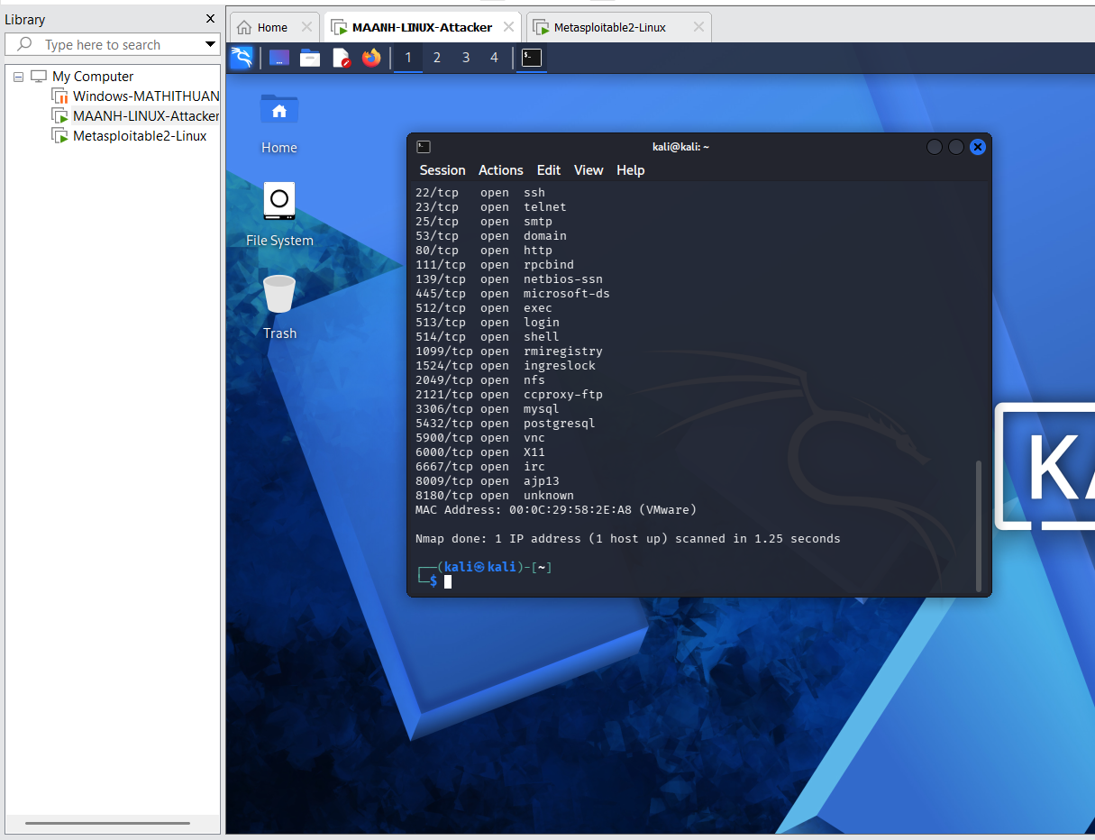
6.2. SYN scan (-sS)
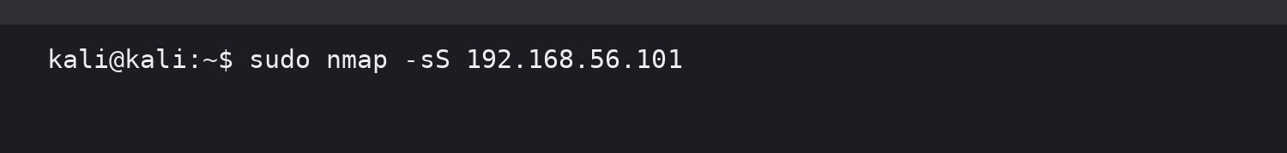
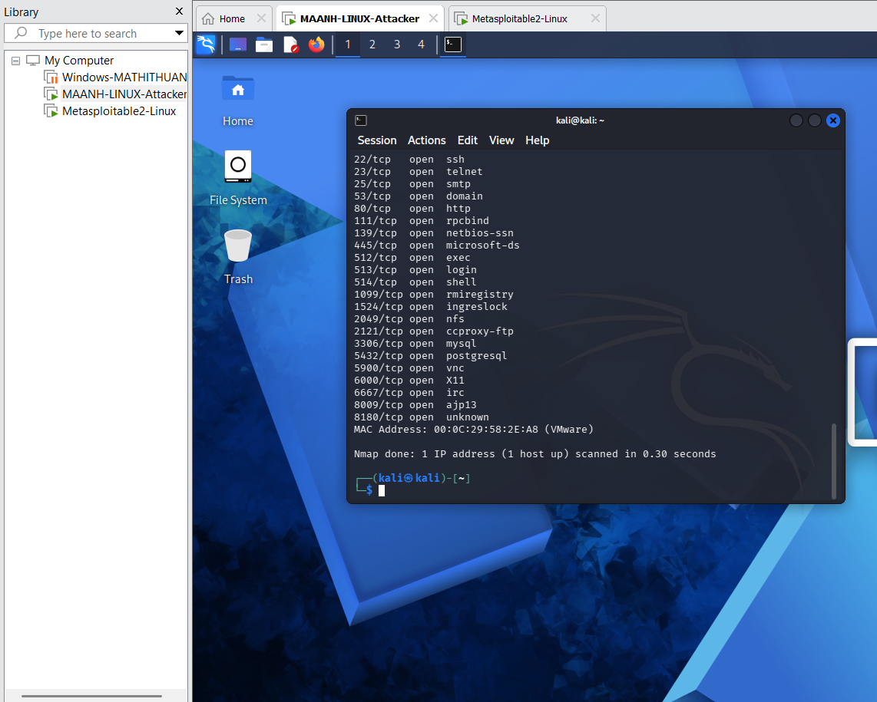
Hình 6.2. SYN scan - cần sudo/root hoặc quyền tương đương.
Tiêu chí | -sT | -sS | Nhận xét của sinh viên
Cổng open | 22 | 22 | Giống nhau, đích không có tường lửa chặn
Cổng closed | ~978 | ~978 | Giống nhau
Cổng filtered | 0 | 0 | Không có cổng nào bị lọc
Tiêu chí | -sT | -sS | Nhận xét của sinh viên
Thời gian quét | ….. | ........ | ................................
Quyền cần thiết | ........ | ........ | ................................

6.3. FIN / Xmas / NULL scan
Ba kỹ thuật này được dùng để quan sát phản ứng TCP bất thường và sự khác biệt giữa các hệ điều hành/thiết bị lọc. Trong bài lab, chỉ chạy vào Metasploitable 2 và máy Windows VM của chính sinh viên nếu có.
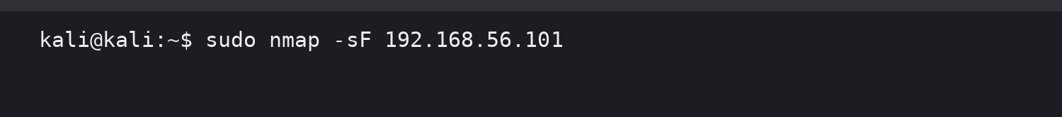
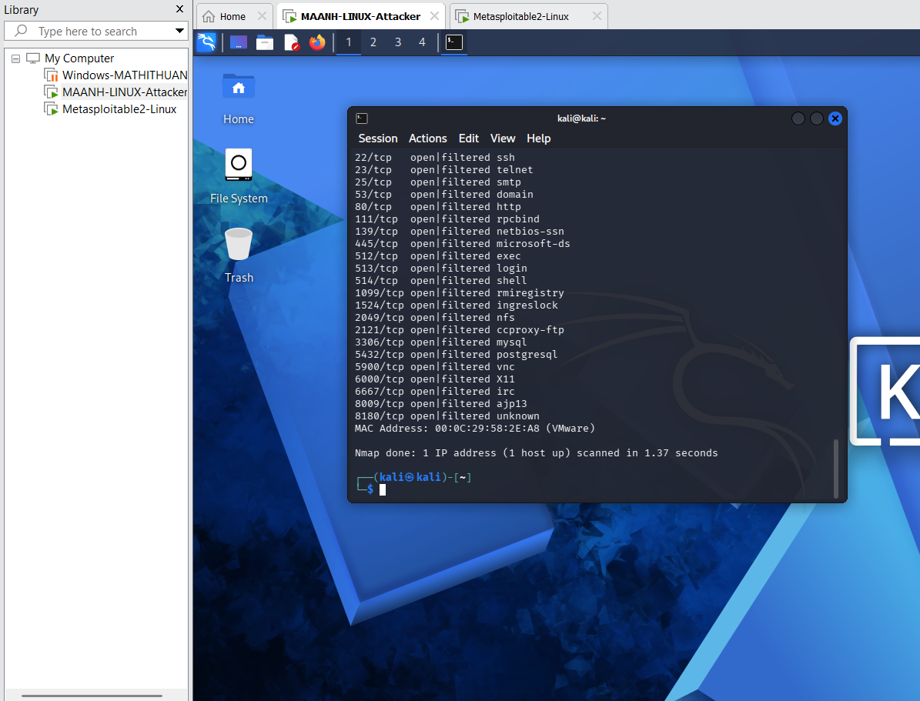
Hình 6.3. FIN scan.
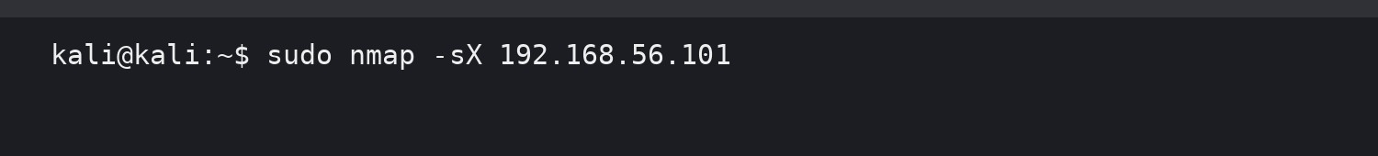
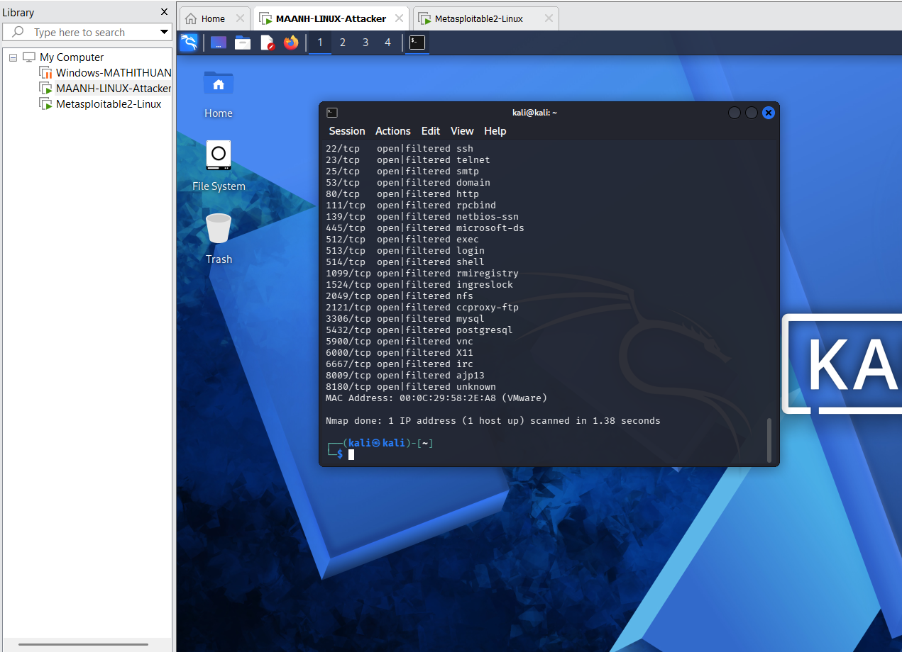
Hình 6.4. Xmas scan.
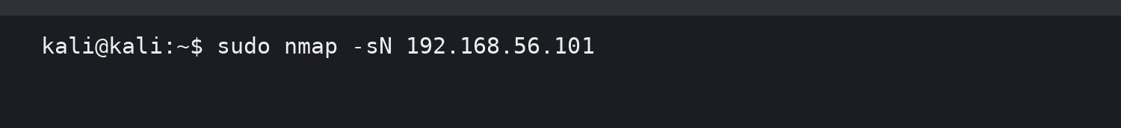
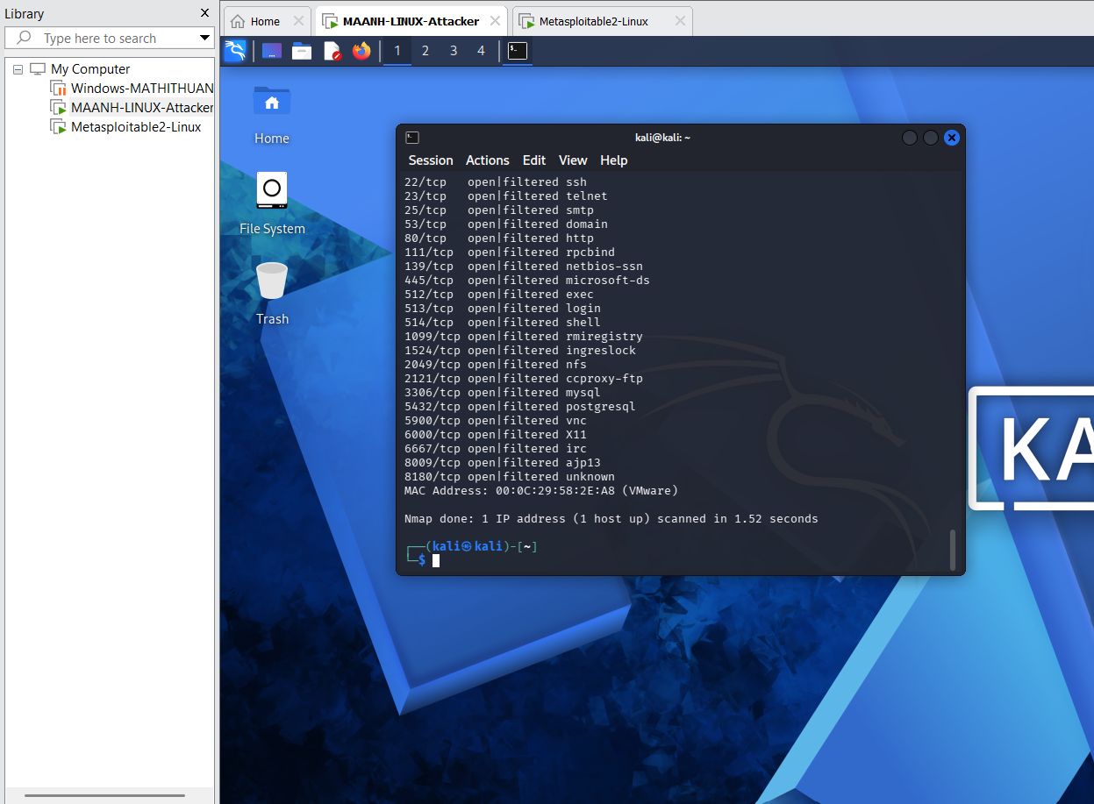
Hình 6.5. NULL scan.
Chú ý: Điểm phải phân tích:
- Không được ghi đơn giản “open|filtered = open”. Trạng thái open|filtered nghĩa là Nmap không phân biệt được cổng mở hay bị bộ lọc làm im lặng. Kết quả phụ thuộc TCP/IP stack và firewall của mục tiêu.

6.4. ACK scan - quan sát chính sách lọc
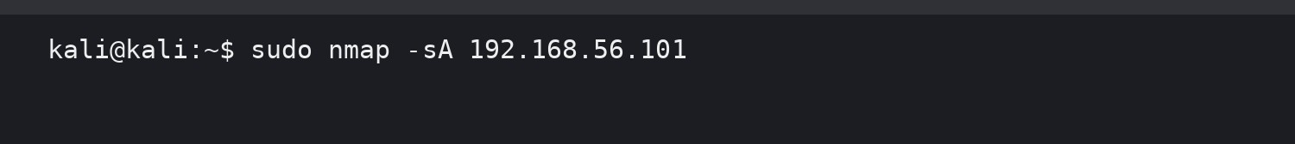
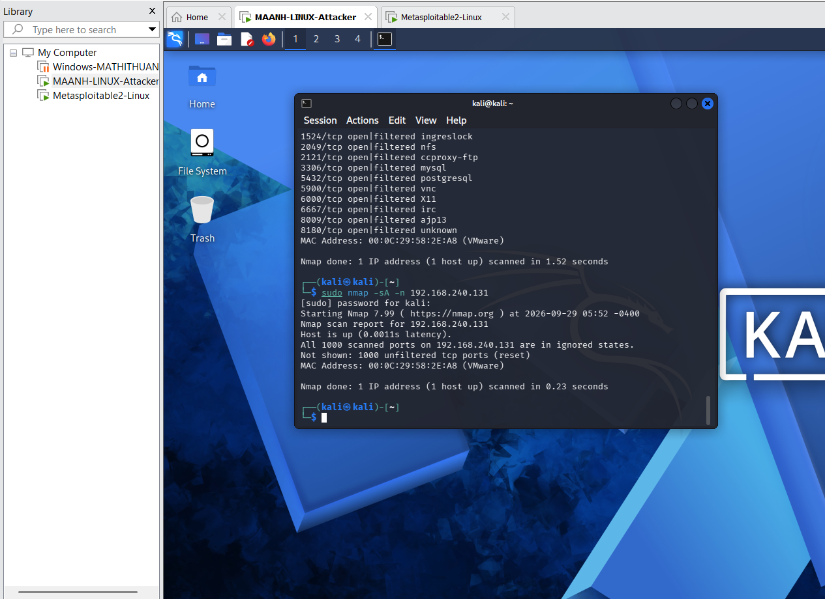
Hình 6.6. ACK scan.
- ACK scan chủ yếu giúp phân biệt filtered và unfiltered, không phải công cụ khẳng định cổng open.
- So sánh kết quả ACK scan với SYN scan trên cùng mục tiêu.
- Giải thích một cổng “unfiltered” có ý nghĩa gì về khả năng gói ACK đi qua bộ lọc.

7. Quét UDP có kiểm soát
UDP scan thường chậm và có nhiều trạng thái open|filtered vì UDP không có bắt tay như TCP. Để bài lab đủ thời gian, chỉ quét nhóm cổng phổ biến.
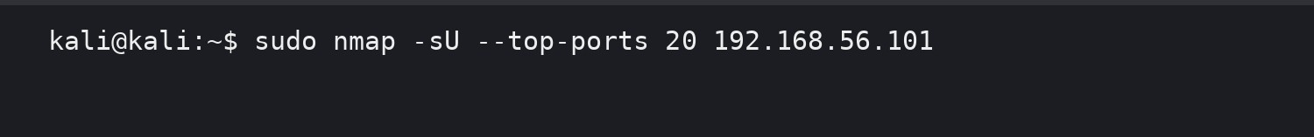
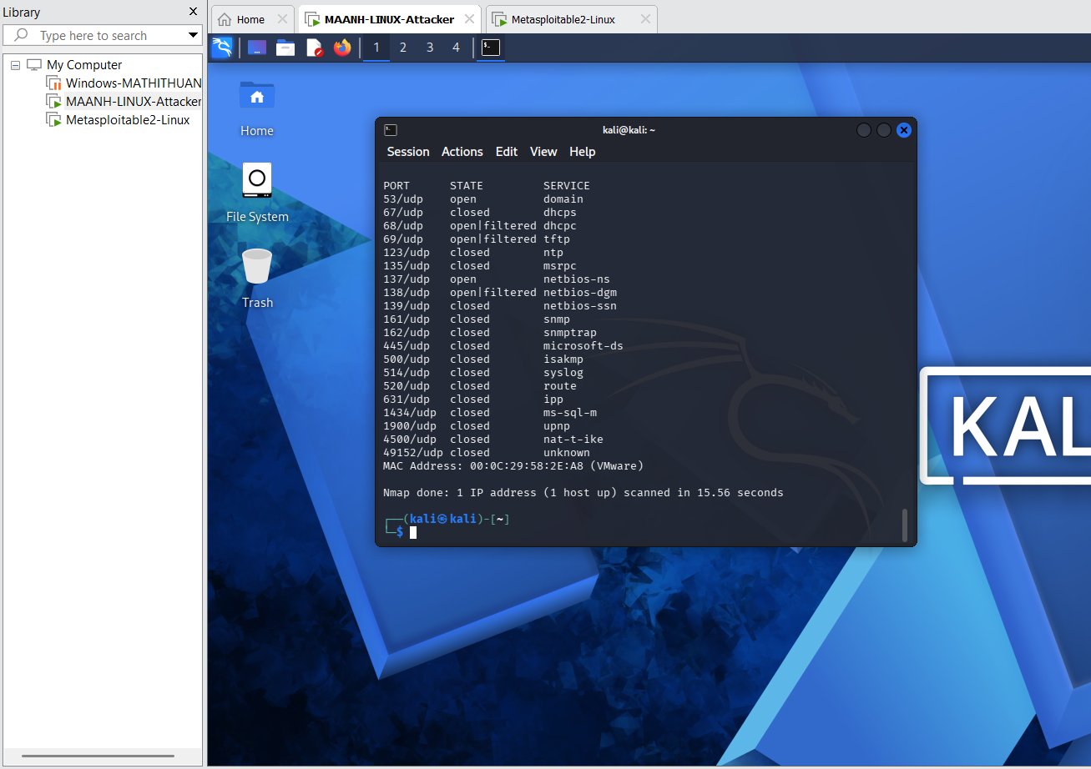
Hình 7.1. Quét 20 cổng UDP phổ biến.
Cổng UDP | Trạng thái | Dịch vụ | Giải thích/quan sát
53/udp | open | domain | Metasploitable 2 chạy dịch vụ DNS (bind9), phản hồi trực tiếp gói UDP nên Nmap xác định chắc chắn là open.
137/udp | open | netbios-ns | Dịch vụ NetBIOS Name Service của Samba đang chạy và phản hồi, cho thấy máy có chia sẻ file qua SMB/NetBIOS — cùng loại rủi ro với cổng 445/tcp đã phát hiện ở phần trước.
123/udp | closed | ntp | Không có dịch vụ NTP nào lắng nghe; máy trả về ICMP port-unreachable nên Nmap xác định chắc chắn là closed (khác với UDP không phản hồi thì chỉ ra được open|filtered).

Về trạng thái open|filtered: các cổng như 69/udp (tftp), 68/udp (dhcpc), 138/udp (netbios-dgm) trong bài đều rơi vào trạng thái này — không có phản hồi (không RST, không ICMP unreachable), nên Nmap không phân biệt được là cổng thật sự mở nhưng dịch vụ im lặng, hay bị tường lửa chặn gói.
8. Nhận diện dịch vụ và hệ điều hành

8.1. Version detection (-sV)
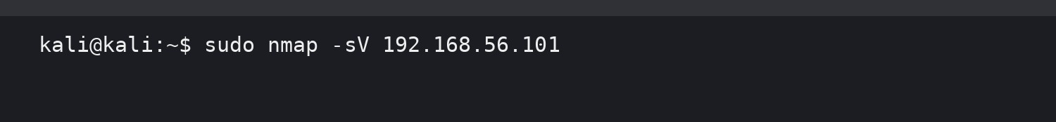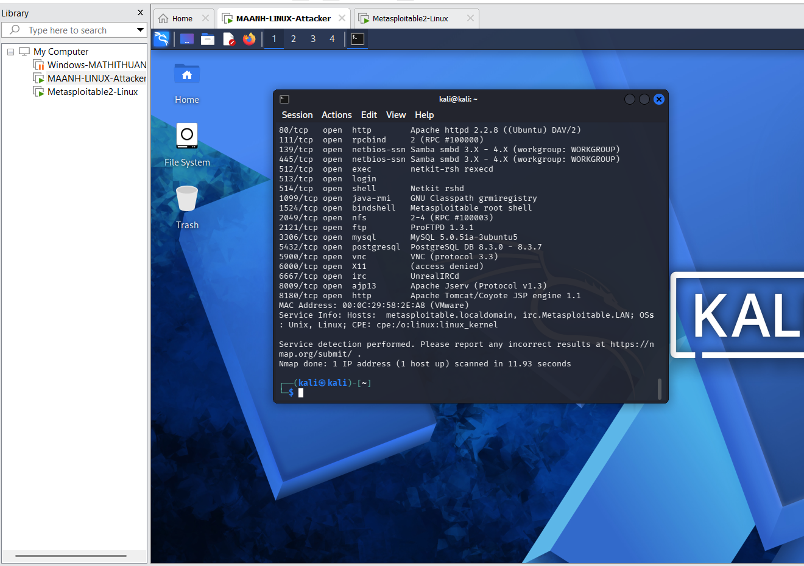

Hình 8.1. Nhận diện phiên bản dịch vụ.
Port | Protocol | Service | Version Nmap phát hiện | Ghi chú rủi ro
21 | tcp | ftp | Không phát hiện mở ở cổng 21 (chỉ có 2121/tcp: ProFTPD 1.3.1) | Sai khác so với đề mẫu — cần ghi chú là bản Metasploitable2 này không chạy FTP ở cổng chuẩn 21
22 | tcp | ssh | Cần chạy lại sudo nmap -sV -n -p 22 192.168.240.131 để xác nhận (bản gốc Metasploitable2 thường là OpenSSH 4.7p1 Debian) | Nếu đúng OpenSSH 4.7p1: bản rất cũ (phát hành ~2008), có nhiều lỗ hổng đã công bố (CVE), nên vá/nâng cấp
80 | tcp | http | Apache httpd 2.2.8 ((Ubuntu) DAV/2) | Phiên bản cũ (2008), có nhiều CVE đã biết; module DAV/2 bật thêm bề mặt tấn công (WebDAV)
445 | tcp | smb | Samba smbd 3.X – 4.X (xác nhận thêm qua NSE: Samba 3.0.20-Debian) | Bản Samba rất cũ, dễ bị khai thác (ví dụ lỗ hổng usermap_script trên Samba 3.x); nên vô hiệu hóa nếu không cần chia sẻ file
3306 | tcp | mysql | MySQL 5.0.51a-3ubuntu5 | Phiên bản MySQL cũ, không còn được hỗ trợ, có các lỗ hổng xác thực/authentication bypass đã biết

8.2. OS detection (-O)
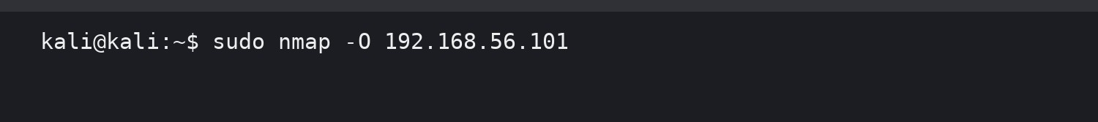
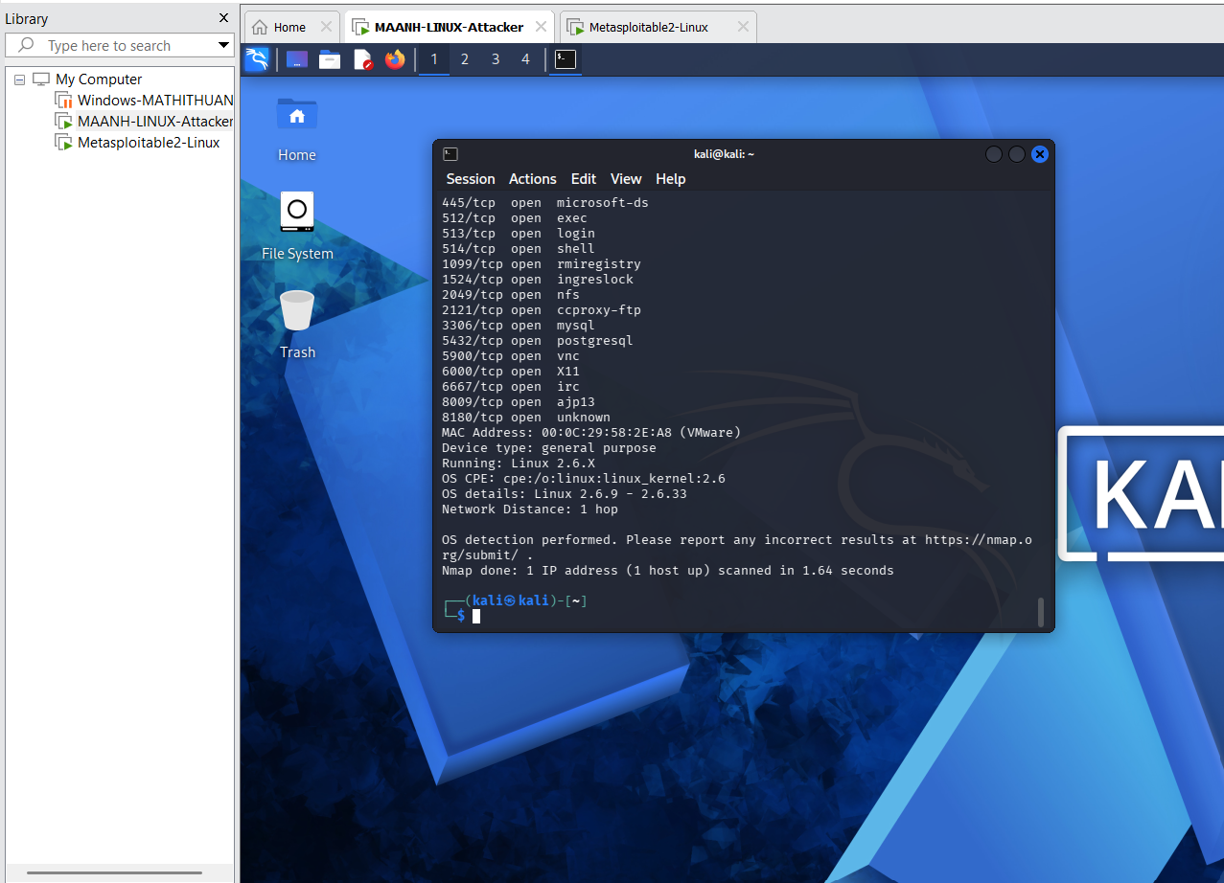
Hình 8.2. Fingerprinting hệ điều hành.

8.3. Aggressive scan (-A) - dùng để tổng hợp, không thay thế phân tích
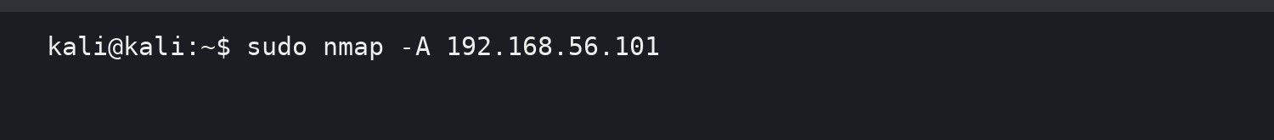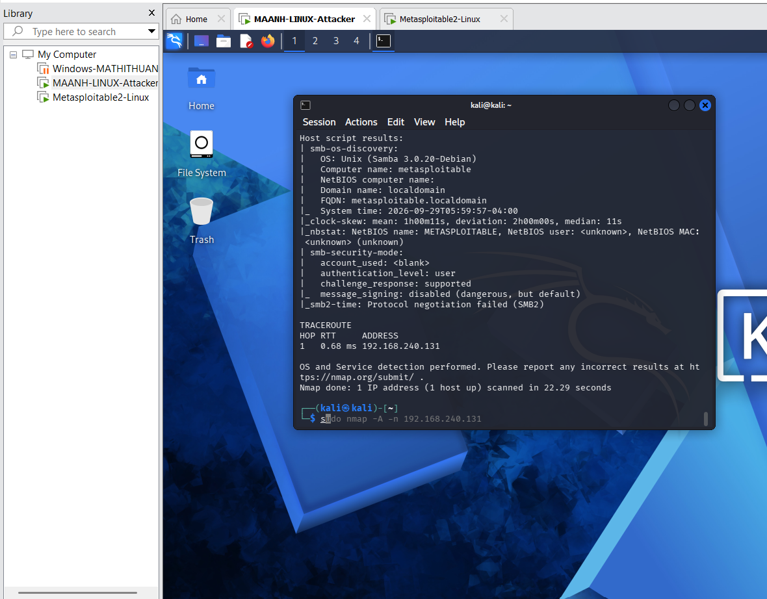
Hình 8.3. Aggressive scan tổng hợp.
- Ghi lại những thành phần -A cung cấp: version detection, OS detection, traceroute và default scripts.
- So sánh lượng thông tin và thời gian với -sV hoặc -O riêng lẻ.
- Giải thích vì sao một scan “nhiều thông tin” thường tạo nhiều lưu lượng và dễ bị phát hiện hơn.

9. NSE - kiểm tra thông tin và lỗ hổng SMB trong lab
Giới hạn: Chỉ chạy NSE vào Metasploitable 2 hoặc Windows VM do chính sinh viên quản lý. Mục tiêu là nhận biết dấu hiệu rủi ro để đề xuất biện pháp phòng thủ, không khai thác lỗ hổng.

9.1. Thu thập thông tin SMB
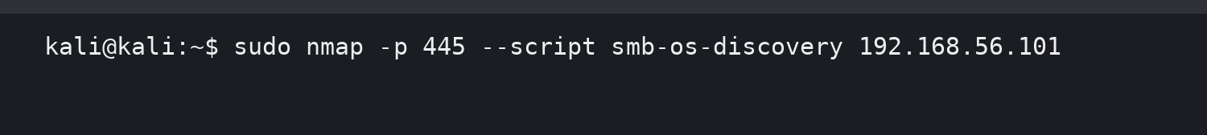
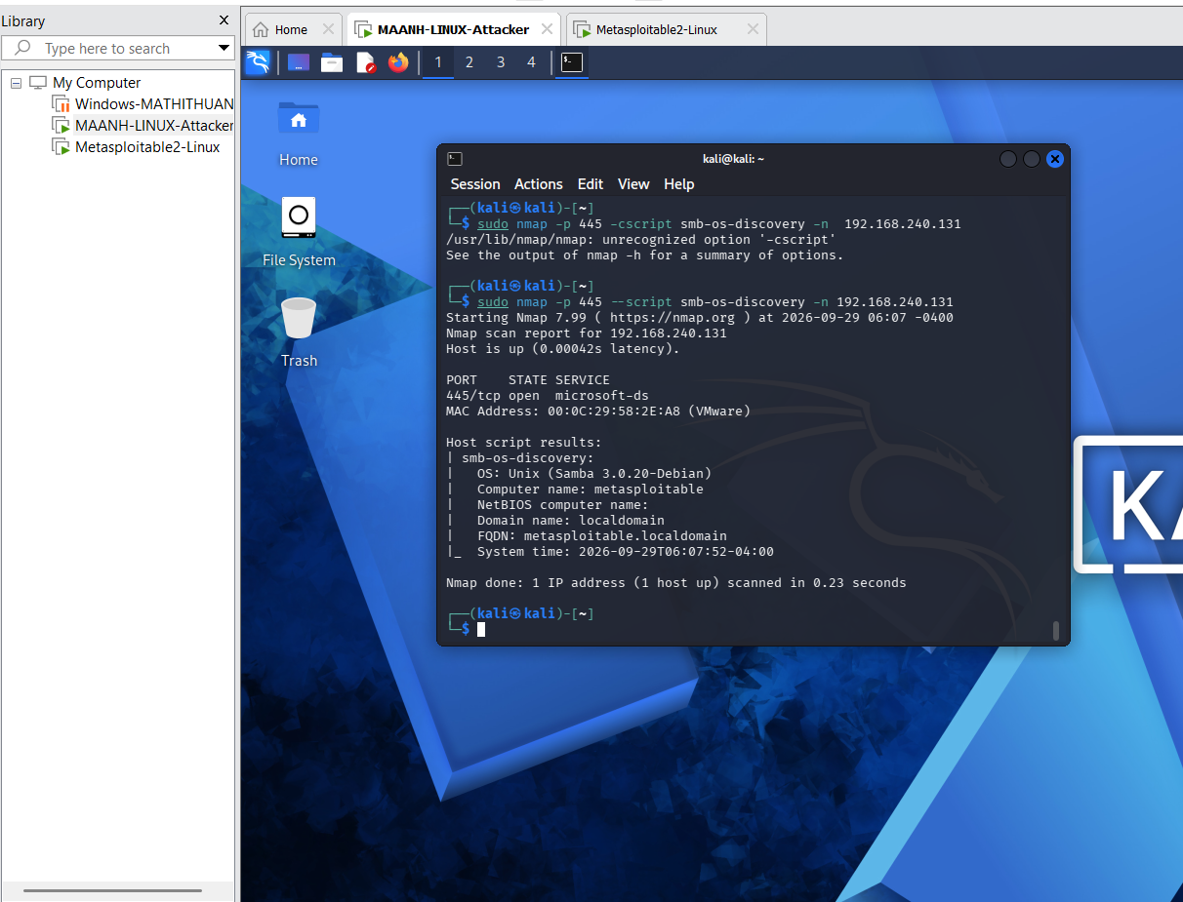
Hình 9.1. smb-os-discovery trên cổng 445.
- Ghi hệ điều hành/tên máy/domain nếu script trả về.
- Nếu cổng 445 đóng hoặc bị lọc, giải thích vì sao script không thể thu thập thông tin.

9.2. Kiểm tra MS17-010
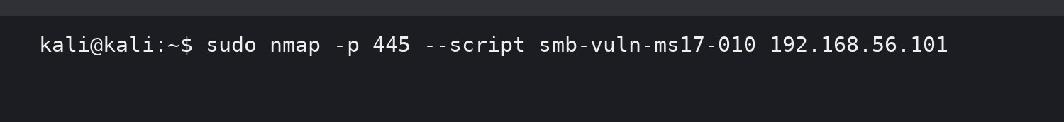
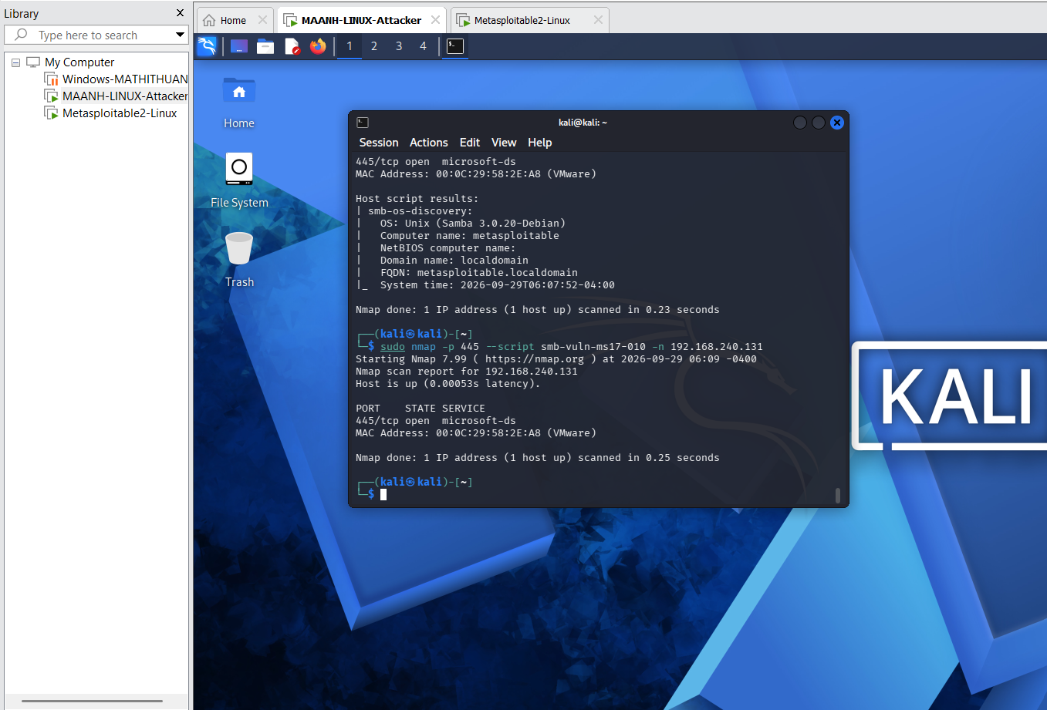
Hình 9.2. NSE kiểm tra MS17-010.

Cách kết luận: Chỉ ghi “có dấu hiệu dễ bị ảnh hưởng” khi script báo VULNERABLE. Nếu script báo không kết nối được, timed out hoặc không xác định, không được tự suy diễn là đã vá.
Mục tiêu | 445/tcp | Kết quả script | Kết luận | Biện pháp phòng thủ
Metasploitable 2 | open | smb-os-discovery: OS Unix (Samba 3.0.20-Debian), computer name metasploitable, domain localdomain. smb-vuln-ms17-010: không trả kết quả VULNERABLE, không xác định | Không áp dụng được MS17-010 vì đây là Samba trên Linux, không phải SMB của Windows — không được kết luận là "đã vá". Tuy nhiên bản Samba 3.0.20-Debian rất cũ, có lỗ hổng riêng đã biết (VD: usermap_script CVE-2007-2447) | Cập nhật Samba lên bản mới nhất; tắt chia sẻ SMB nếu không cần thiết; giới hạn truy cập cổng 445 bằng firewall chỉ cho IP nội bộ cần thiết
Windows VM (nếu có) | Không có | Không thực hiện — máy Windows VM chưa gắn vào mạng Host-Only trong bài lab này nên không nằm trong phạm vi quét | Không đủ dữ liệu để kết luận | Không áp dụng

10. Xuất kết quả và tạo hồ sơ bằng chứng

10.1. Xuất dạng normal text
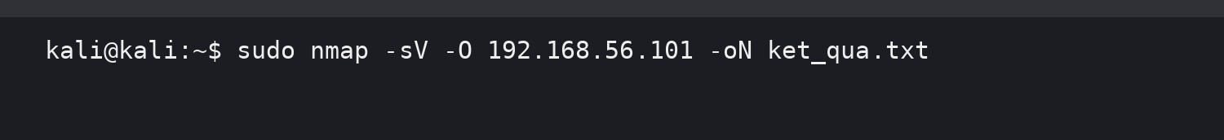
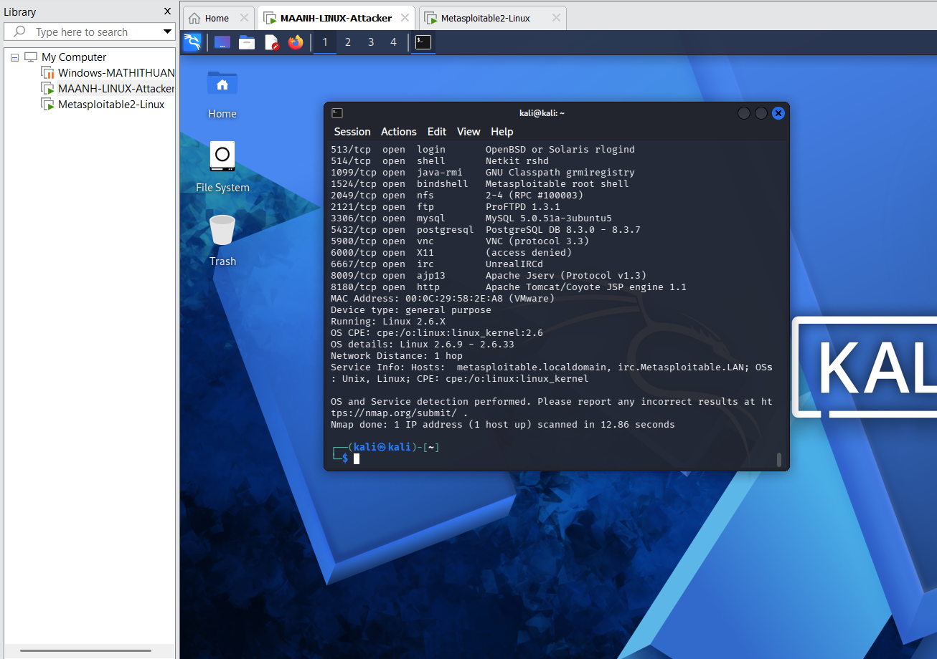
Hình 10.1. Xuất kết quả dạng văn bản.

10.2. Xuất dạng XML
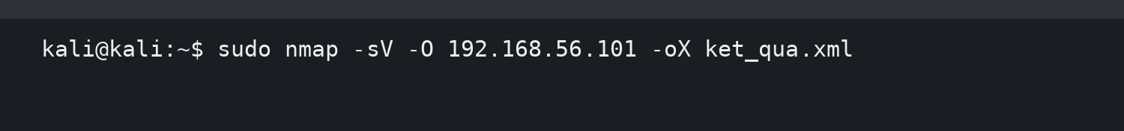
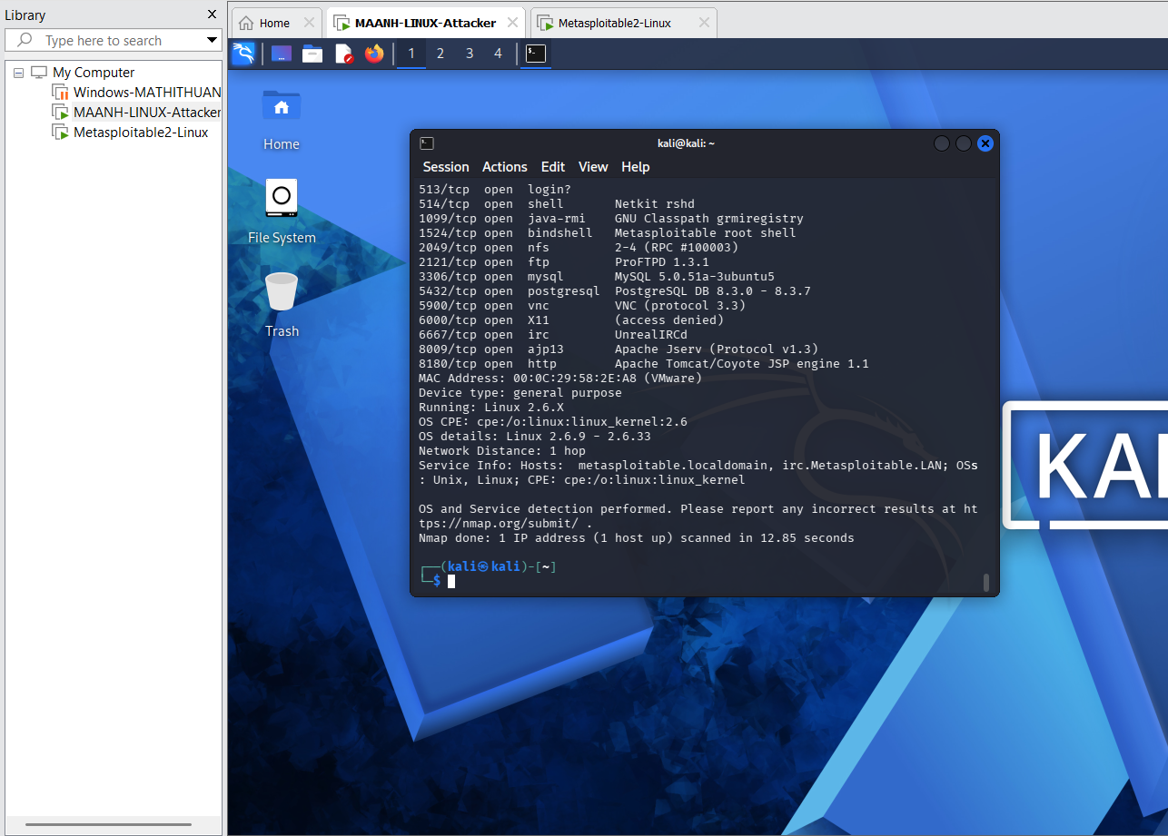
Hình 10.2. Xuất kết quả dạng XML.

10.3. Xuất grepable và lọc nhanh
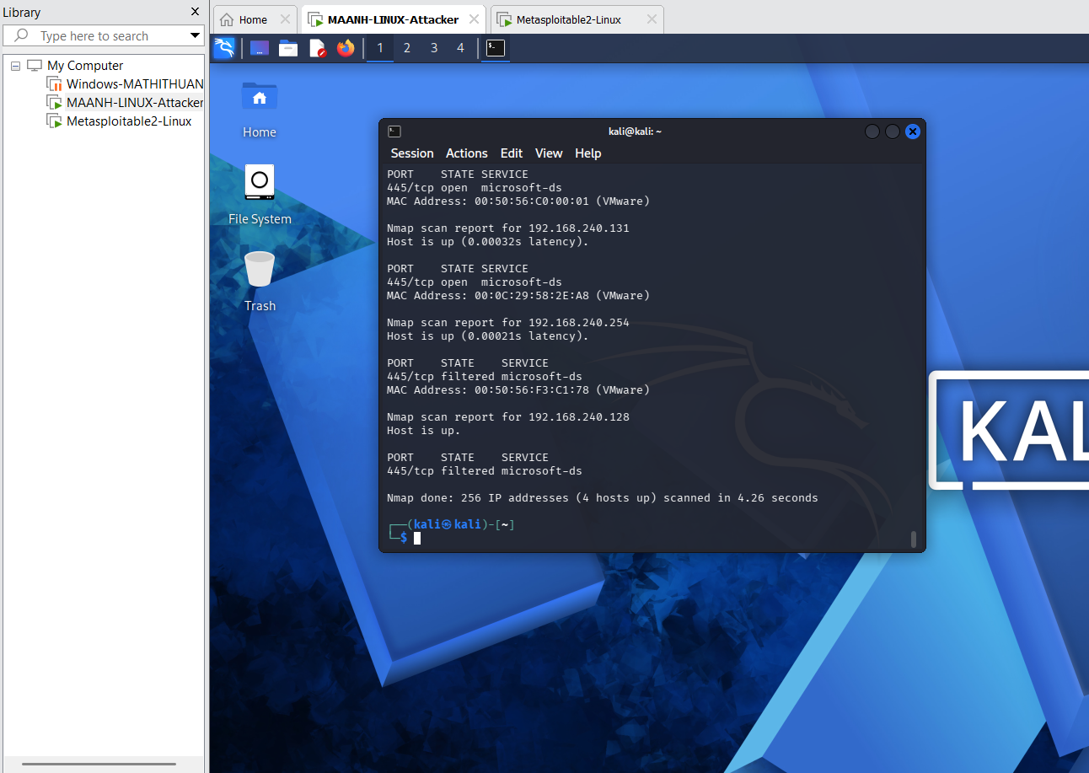
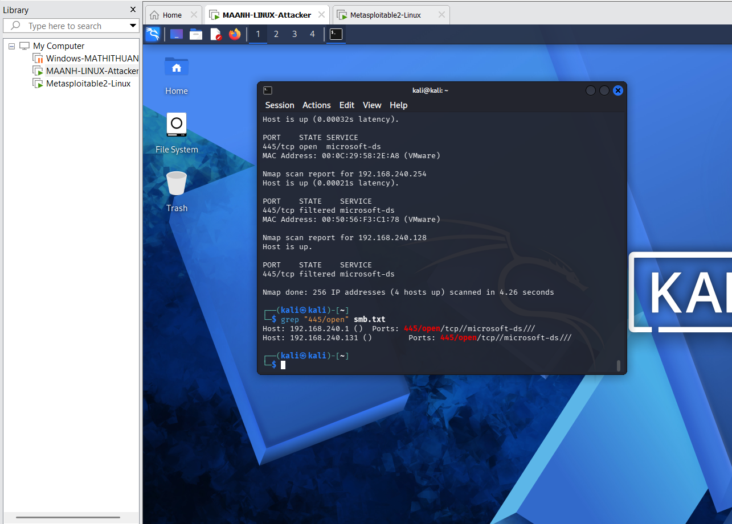
Hình 10.3. Xuất grepable và lọc cổng 445 trên Kali.
Lưu ý: lệnh trên gồm hai bước — trước tiên nmap ... -oG smb.txt để tạo tệp smb.txt, sau đó grep "445/open" smb.txt để lọc. Phải chạy bước tạo tệp trước, nếu không sẽ báo "No such file".

10.4. Chuyển XML thành HTML
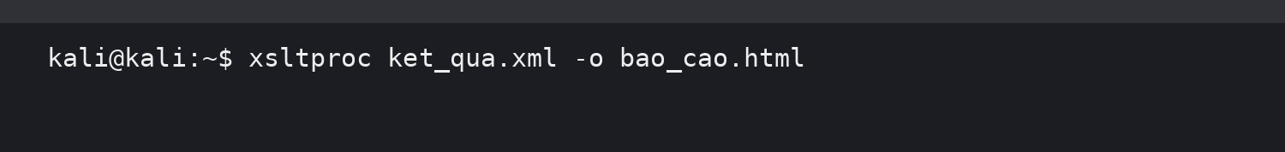
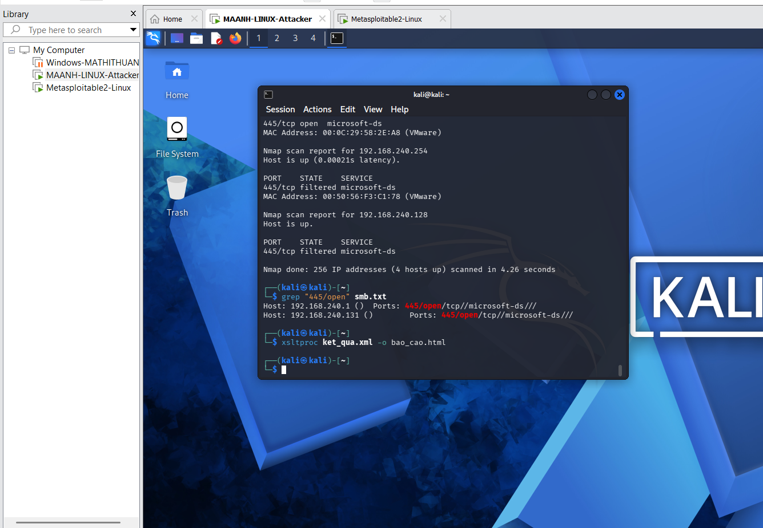
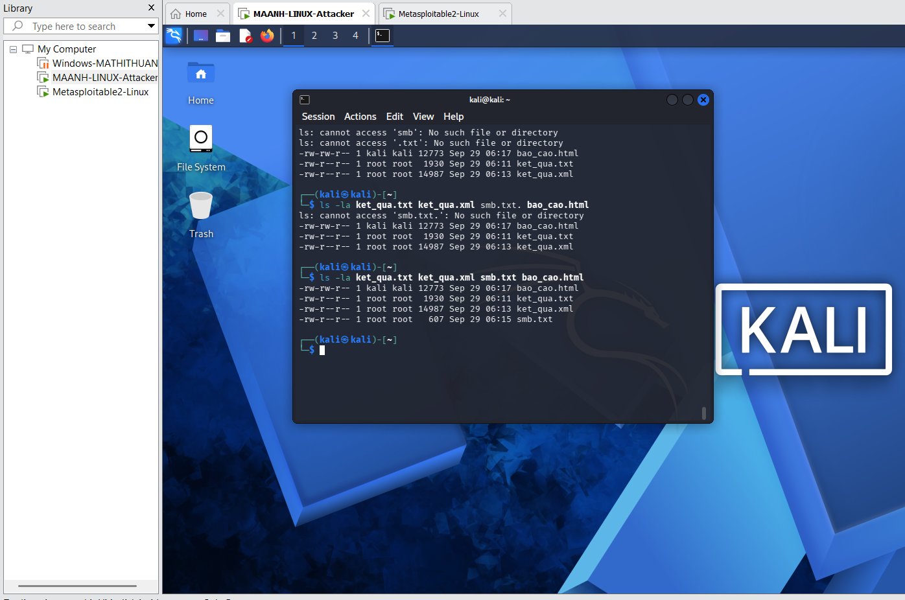
Hình 10.4. Chuyển Nmap XML thành HTML bằng xsltproc.

11. Tình huống - Trước và sau khi hardening
❖ Bối cảnh: Sau vòng rà soát đầu tiên, quản trị viên tắt một dịch vụ không cần thiết hoặc bật firewall trên Windows VM. Nhiệm vụ của anh/chị là chứng minh thay đổi bằng hai bản quét trước/sau, không chỉ mô tả bằng lời.
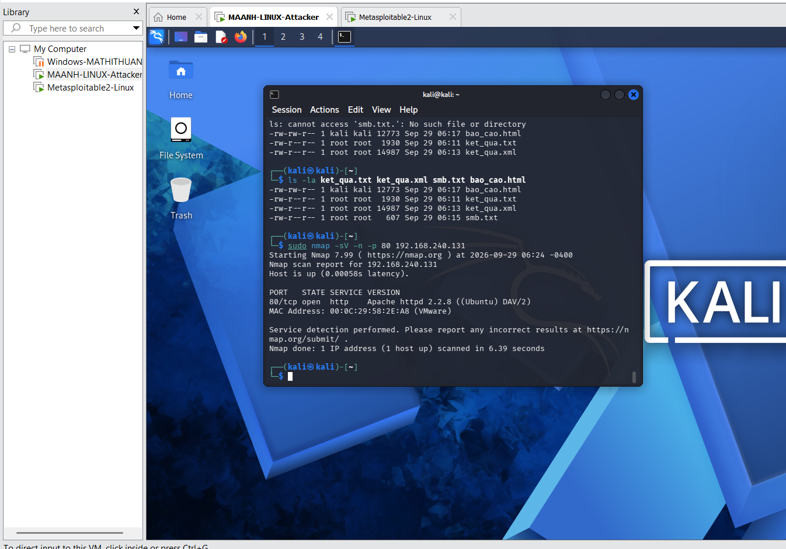
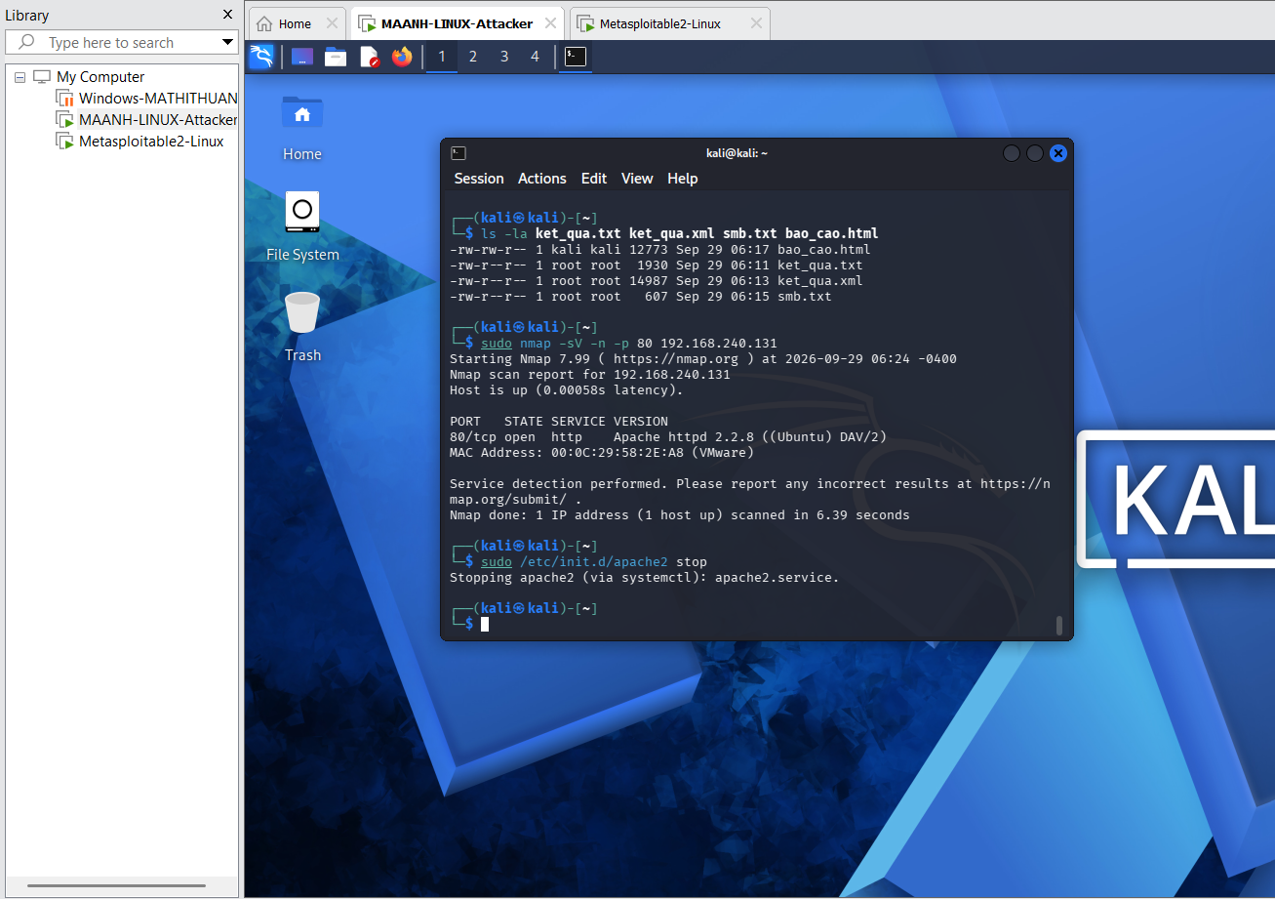
- Chọn một máy Windows VM của chính mình hoặc một dịch vụ test do giảng viên cung cấp trong Host-Only.
- Chạy -sV và lưu kết quả “before”.
- Thực hiện một thay đổi phòng thủ hợp pháp: tắt dịch vụ test, đóng một rule firewall, hoặc cập nhật cấu hình mạng.
- Chạy lại đúng cùng câu lệnh và lưu kết quả “after”.
- So sánh port state/service version và giải thích nguyên nhân thay đổi.
- Khôi phục snapshot nếu thay đổi làm hỏng môi trường.

Chỉ tiêu | Before | After | Giải thích
Số cổng open | 22 | (điền số thật sau khi quét lại) | Trước hardening, Apache đang chạy nên cổng 80 nằm trong danh sách 22 cổng open
Số cổng filtered | 0 | (điền số thật) | Mạng Host-Only không có firewall chặn nên trước đó không có cổng filtered nào
Dịch vụ bị thay đổi | 80/tcp – Apache httpd 2.2.8 (đang chạy) | 80/tcp – Apache đã dừng (closed/không phản hồi) | Tắt dịch vụ apache2 bằng sudo /etc/init.d/apache2 stop trên đúng máy Metasploitable2
Tác động an toàn | Cổng 80 mở, lộ phiên bản Apache cũ (2.2.8) dễ bị khai thác | Giảm 1 bề mặt tấn công, loại bỏ nguy cơ khai thác qua Apache/DAV | Chứng minh biện pháp tắt dịch vụ không cần thiết làm giảm rủi ro thực chất, không chỉ về mặt lý thuyết

12. Phiếu báo cáo và tiêu chí nộp bài

12.1. Danh mục ảnh minh chứng bắt buộc
- Ảnh 1: ip -br addr trên Kali, thấy rõ interface Host-Only và IP.
- Ảnh 2: ifconfig/ip trên Metasploitable 2, thấy IP thật của máy đích.
- Ảnh 3: kết quả host discovery -sn.
- Ảnh 4: kết quả -sS hoặc -sT.
- Ảnh 5: kết quả -sV.
- Ảnh 6: kết quả -O hoặc -A.
- Ảnh 7: một NSE script và kết luận dựa trên chính output.
- Ảnh 8: tệp kết quả được lưu (.txt hoặc .xml) và/hoặc HTML nếu có.

12.2. Câu hỏi phân tích
- Sự khác nhau giữa open, closed và filtered là gì? Nêu một tình huống mỗi trạng thái.
Trả lời: Open: cổng có dịch vụ đang lắng nghe và phản hồi bắt tay (VD: cổng 80 trên Metasploitable2 lúc Apache đang chạy). Closed: cổng không có dịch vụ, máy trả lời RST (VD: cổng bất kỳ không dùng). Filtered: có firewall/ACL chặn nên Nmap không nhận được phản hồi rõ ràng, không biết open hay closed (VD: cổng 445 của máy 192.168.240.254 trong bài trả về "filtered").
- Tại sao -sS thường cần quyền cao hơn -sT? Hai kỹ thuật khác nhau ở cơ chế thiết lập kết nối như thế nào?
Trả lời: -sS phải tự tạo gói SYN thô và đọc phản hồi ở tầng thấp (raw socket) nên cần quyền root; -sT dùng lệnh connect() bình thường của hệ điều hành (ai cũng gọi được) nên không cần quyền cao. -sS chỉ gửi SYN rồi dừng lại khi có SYN/ACK (không hoàn tất bắt tay), còn -sT hoàn tất đủ 3 bước bắt tay TCP.
- Vì sao FIN/Xmas/NULL có thể cho kết quả khó diễn giải trên một số hệ điều hành hoặc firewall?
Trả lời: Theo RFC 793, cổng closed phải trả RST, cổng open trên hệ Unix/Linux thì im lặng không phản hồi. Nhưng nhiều hệ điều hành (đặc biệt Windows) không tuân đúng chuẩn này, và firewall cũng có thể chặn im lặng cả hai loại cổng → Nmap không phân biệt được, phải báo "open|filtered" (đúng như kết quả FIN/Xmas/NULL trong bài, toàn bộ cổng đều ra open|filtered).
- ACK scan trả lời câu hỏi gì khác với SYN scan?
Trả lời: ACK scan không xác định cổng open/closed, mà chỉ trả lời "có firewall stateful chặn cổng này không". Nhận RST = "unfiltered" (gói tới được máy, không bị chặn); không phản hồi = "filtered" (bị chặn). SYN scan thì xác định thẳng open/closed qua SYN-ACK hay RST.
- Tại sao UDP scan thường chậm và dễ xuất hiện open|filtered?
Trả lời: UDP không có bắt tay 3 bước; gửi gói đi mà không có phản hồi thì không biết là cổng open (ứng dụng không trả lời) hay bị chặn. Chỉ cổng closed mới chắc chắn trả ICMP port-unreachable. Ngoài ra hệ thống thường giới hạn tốc độ gửi ICMP (rate-limit) nên Nmap phải chờ timeout nhiều lần → chậm.
- -sV đóng vai trò gì trong quản lý lỗ hổng? Tại sao chỉ biết port 80 là chưa đủ?
Trả lời: -sV xác định phần mềm/phiên bản thực sự chạy sau cổng, vì biết "port 80 mở" chưa nói lên được gì — phải biết đó là Apache 2.2.8 (phiên bản cũ, nhiều lỗ hổng) hay bản mới đã vá. Rủi ro gắn với từng phiên bản cụ thể (CVE), nên quản lý lỗ hổng cần -sV chứ không chỉ số cổng.
- OS fingerprinting có những giới hạn nào? Vì sao không nên coi kết quả -O là tuyệt đối?
Trả lời: OS fingerprinting dựa vào các đặc điểm nhỏ trong stack TCP/IP (TTL, window size, thứ tự option...) — các đặc điểm này có thể bị NAT, firewall, ảo hóa hoặc tùy biến kernel làm sai lệch. Kết quả chỉ là dự đoán theo xác suất/so khớp cơ sở dữ liệu cũ (như trong bài, Nmap đoán "Linux 2.6.9–2.6.33" chứ không khẳng định chính xác), nên không được coi là tuyệt đối.
- NSE script báo timeout có đồng nghĩa “không có lỗ hổng” không? Giải thích.
Trả lời: Không. Timeout chỉ có nghĩa là script không kết nối/phản hồi kịp (do mạng, do bị chặn, do máy đích chậm), không có nghĩa là không có lỗ hổng. Đúng như tài liệu lưu ý: nếu script báo không kết nối được/timeout/không xác định thì không được tự suy diễn là đã vá hay an toàn.
- So sánh before/after hardening: thay đổi nào trong port state chứng minh biện pháp phòng thủ có hiệu lực?
Trả lời: Trong bài: trước khi tắt dịch vụ, cổng 80/tcp mở với Apache httpd 2.2.8; sau khi chạy sudo /etc/init.d/apache2 stop trên Metasploitable2 rồi quét lại cùng lệnh, cổng 80 chuyển sang closed/không còn dịch vụ trả lời. Sự thay đổi trạng thái cổng từ open → closed chính là bằng chứng biện pháp phòng thủ (tắt dịch vụ) có hiệu lực thực sự, không chỉ nói suông.
- Nêu ba cấu hình phòng thủ giúp giảm bề mặt tấn công mà không dựa vào “ẩn mình” trước Nmap.
Trả lời: (1) Gỡ bỏ/tắt hẳn các dịch vụ không cần thiết (giảm số cổng mở thật, không chỉ ẩn); (2) Cấu hình firewall theo nguyên tắc least privilege — chỉ cho phép đúng IP/cổng cần thiết truy cập; (3) Cập nhật vá lỗi phần mềm lên phiên bản mới nhất để loại bỏ lỗ hổng đã biết (giảm rủi ro thực chất, không phải né tránh bị quét).

